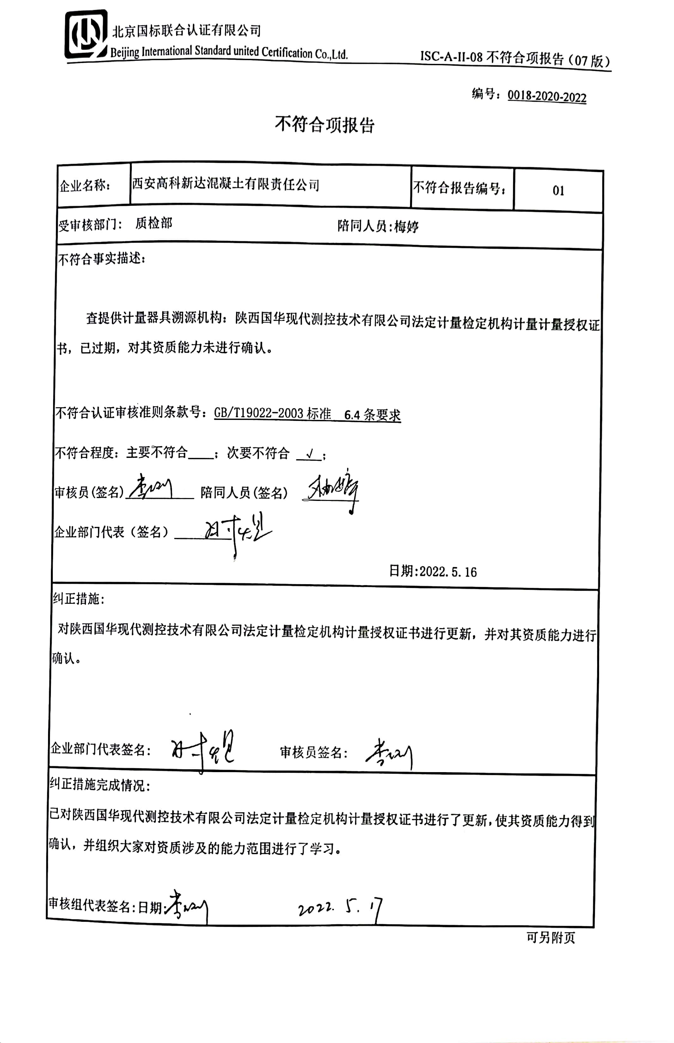
编号：0018-2020-2022
不符合项报告
企业名称： | 西安高科新达混凝土有限责任公司 | 不符合报告编号： | 01
受审核部门: 质检部 陪同人员:梅婷
不符合事实描述：

查提供计量器具溯源机构：陕西国华现代测控技术有限公司法定计量检定机构计量计量授权证书，已过期，对其资质能力未进行确认。

不符合认证审核准则条款号：GB/T19022-2003标准 6.4条要求
不符合程度：主要不符合____；次要不符合 √ ；
审核员(签名)___________ 陪同人员(签名) _________
企业部门代表（签名）_________
日期:2022.5.16
纠正措施:

企业部门代表签名: 审核员签名:
纠正措施完成情况:

审核组代表签名:日期:
可另附页

